Nghĩa Phụ Khó Làm

Table of Contents

# Nghĩa Phụ Khó Làm

|  |  |
| --- | --- |
|  | **Giới thiệu** Thuộc hệ liệt: Hoa Nguyệt Tam Bộ Khúc – Trà Tình KhúcThể loại: Ngôn tình cổ đại, HEEdit: Thủy Nguyệt VânĐộ dài: 24 chươngBởi vì lời hứa bảy năm trước mà hắn sau khi ngao du tứ hải trở về quê cũ thì gặp được một tiểu quỷ cần nhận nuôi. |

*Đọc và tải ebook truyện tại: http://truyenclub.com/nghia-phu-kho-lam*

## 1. Chương 1-1: Gặp Lại Người Quen Cũ Tại Quê Nhà (1)

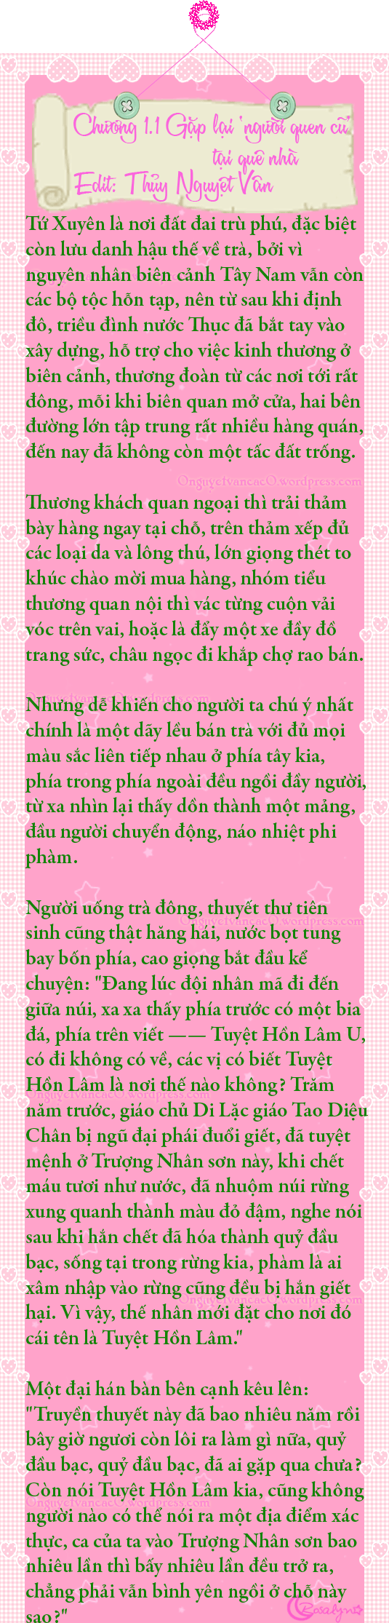

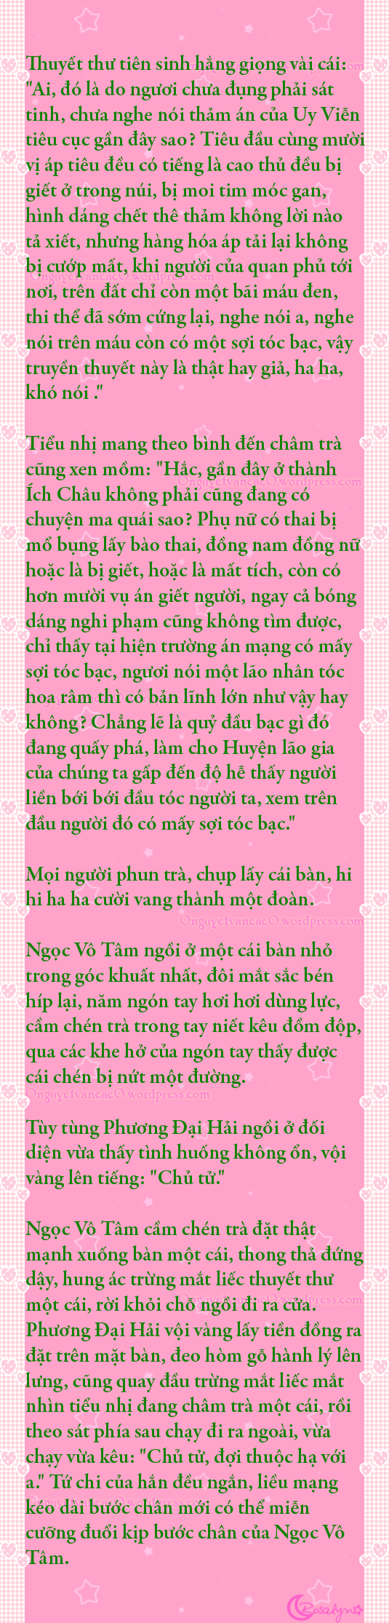

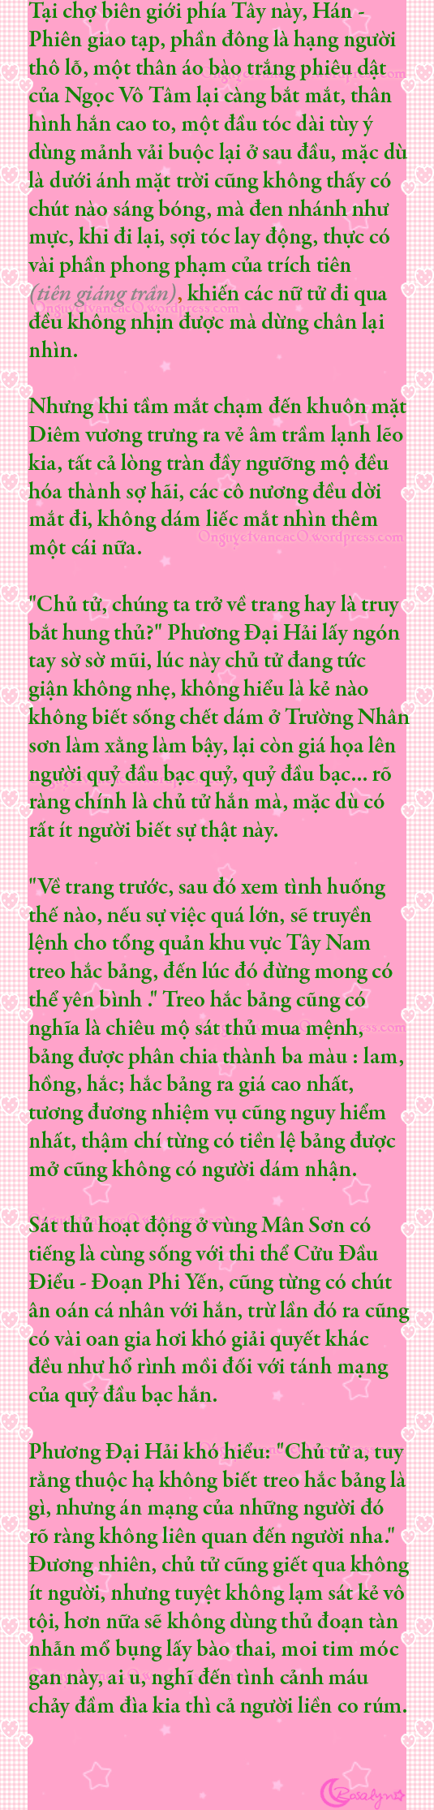

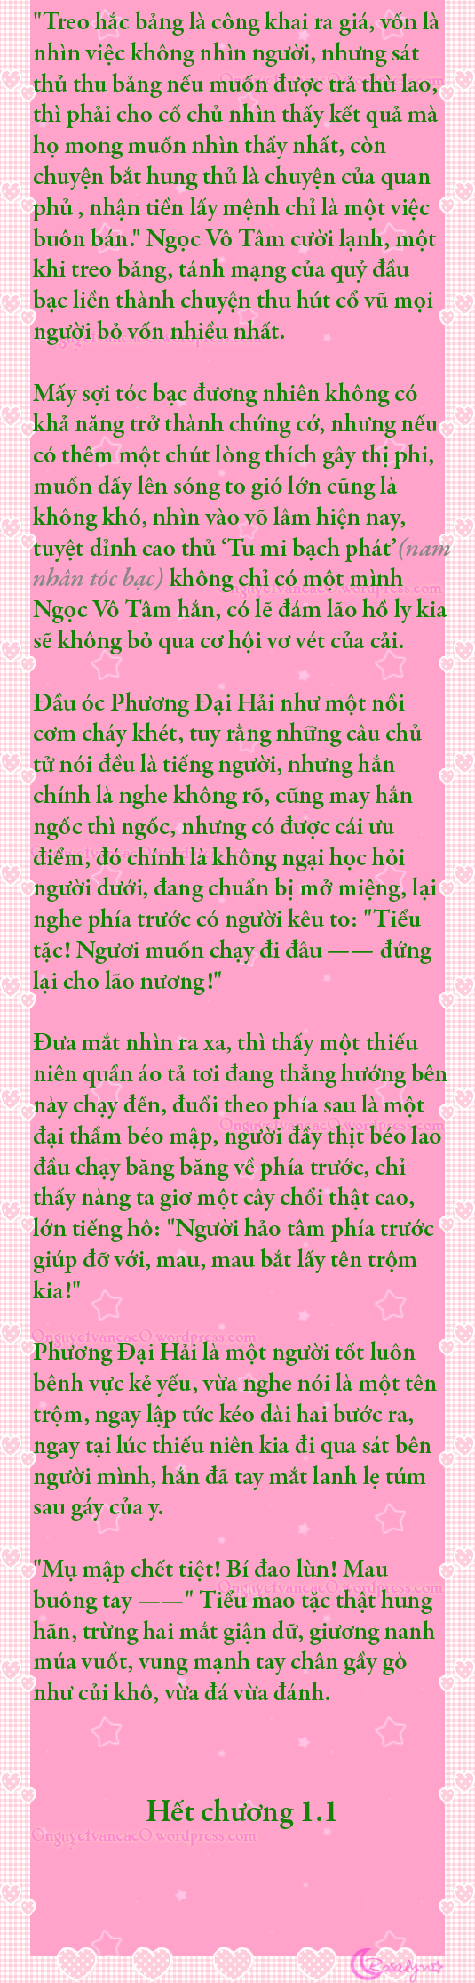

## 2. Chương 1-2: Gặp Lại Người Quen Cũ Tại Quê Nhà (2)

## 3. Chương 2-1: Nhận Nuôi (1)

*Chương này có nội dung ảnh, nếu bạn không thấy nội dung chương, vui lòng bật chế độ hiện hình ảnh của trình duyệt để đọc.

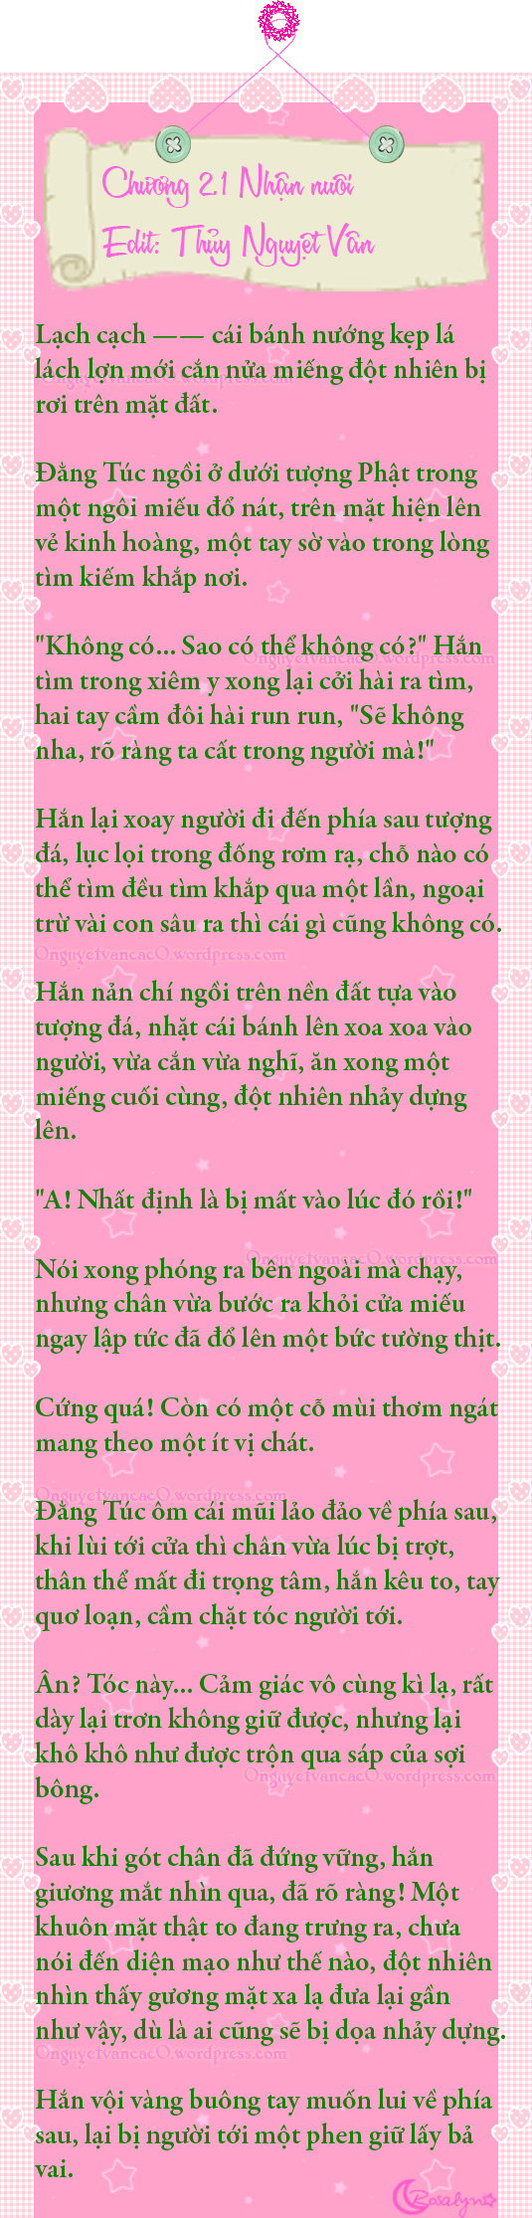

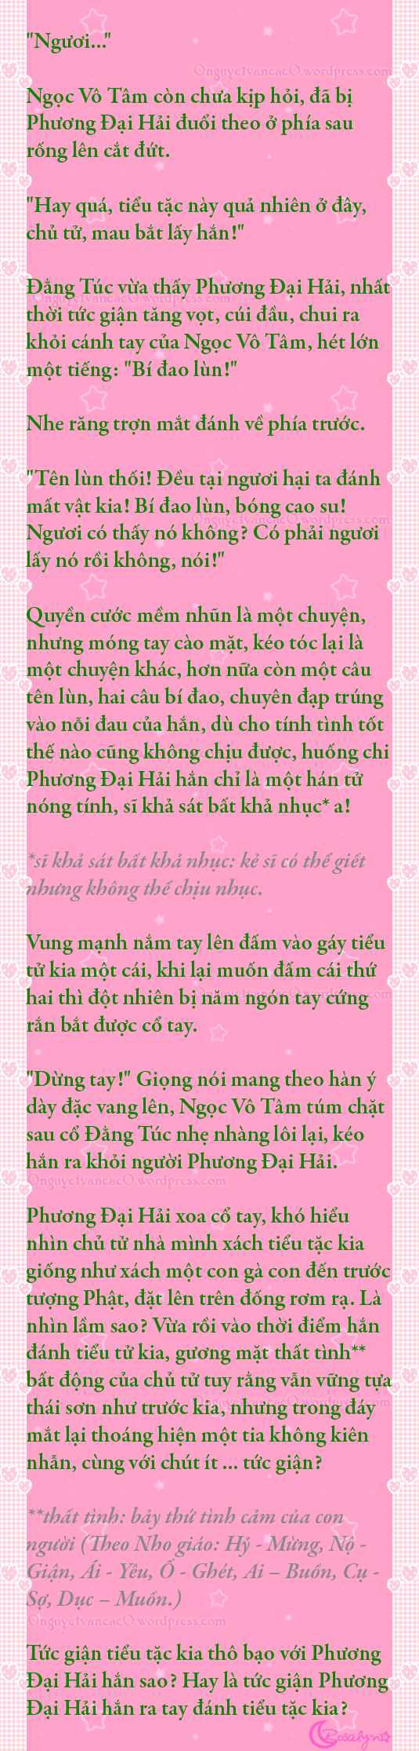

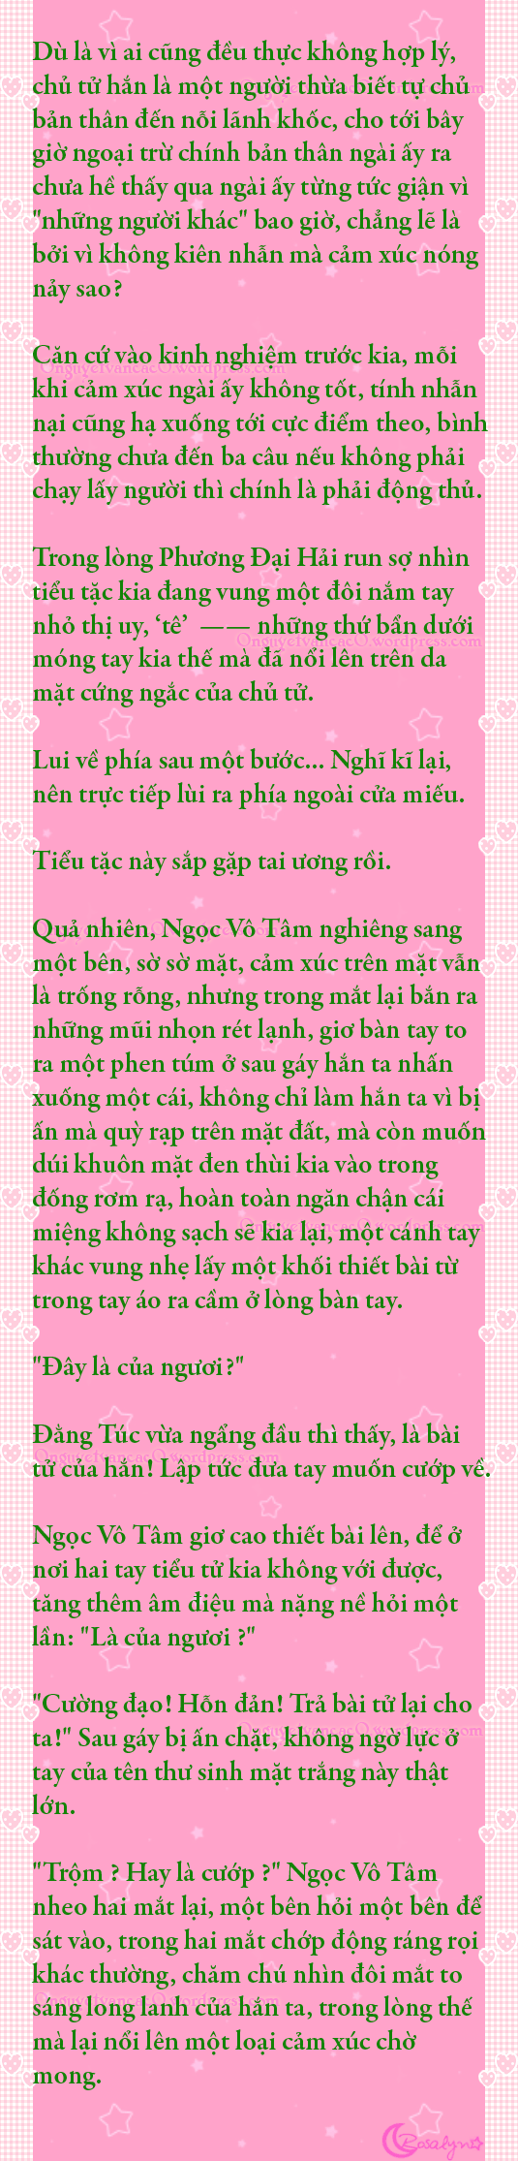

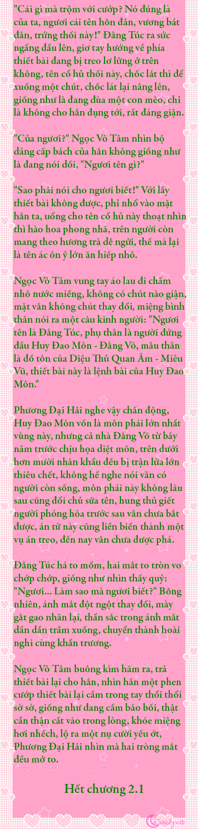

## 4. Chương 2-2: Nhận Nuôi (2)

*Chương này có nội dung ảnh, nếu bạn không thấy nội dung chương, vui lòng bật chế độ hiện hình ảnh của trình duyệt để đọc.

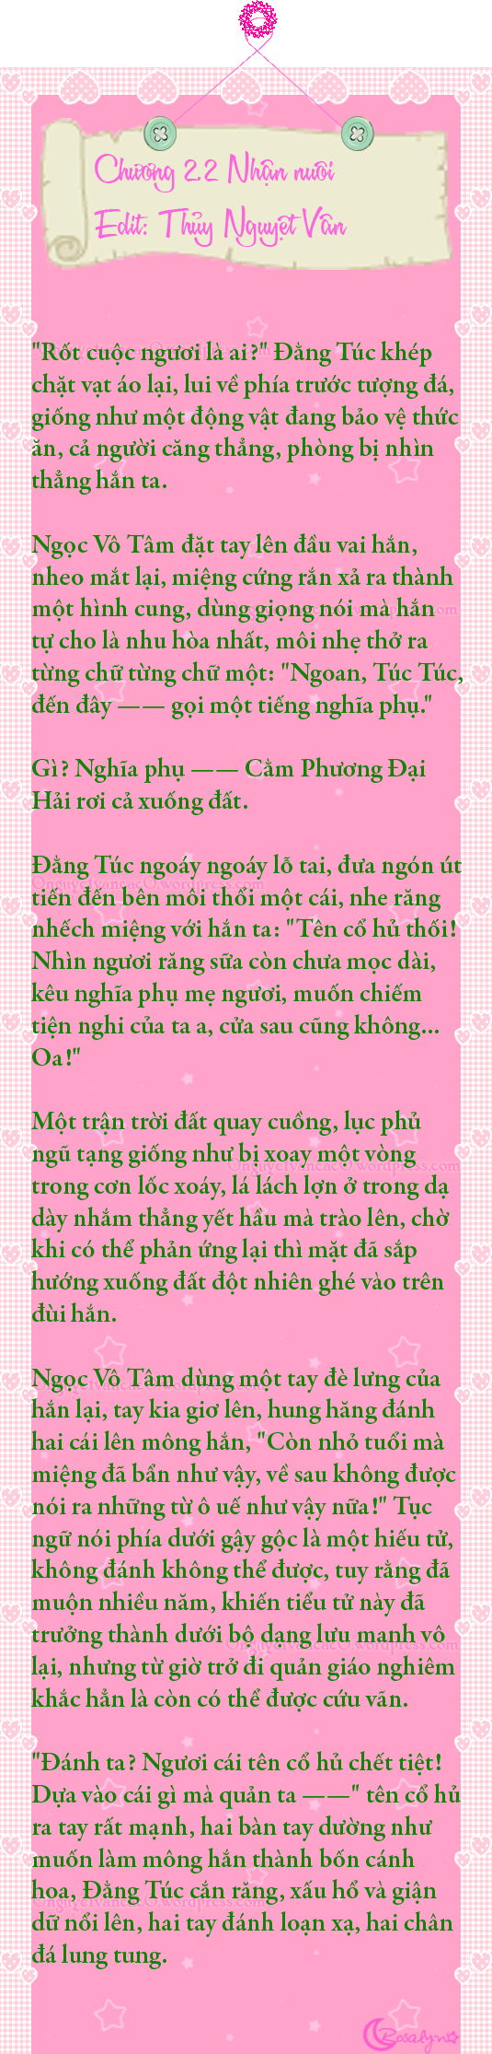

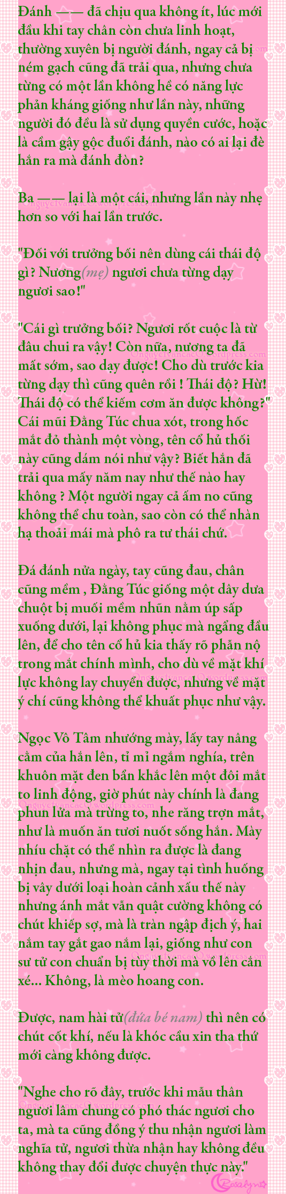

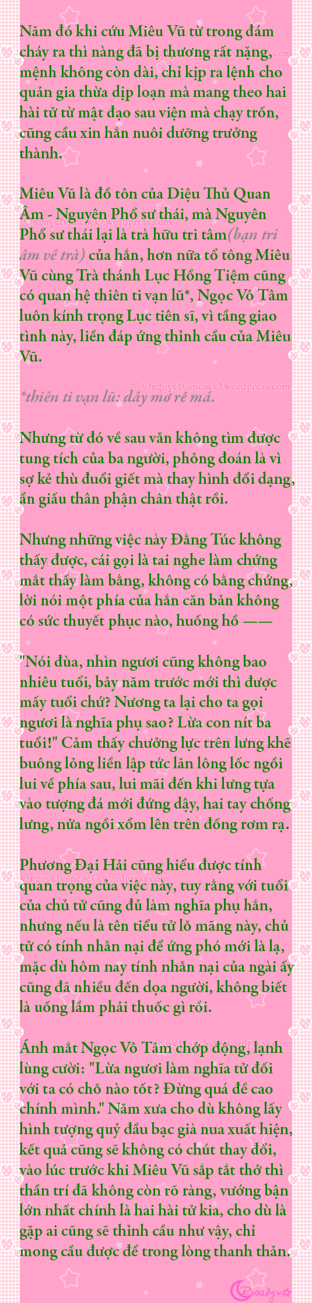

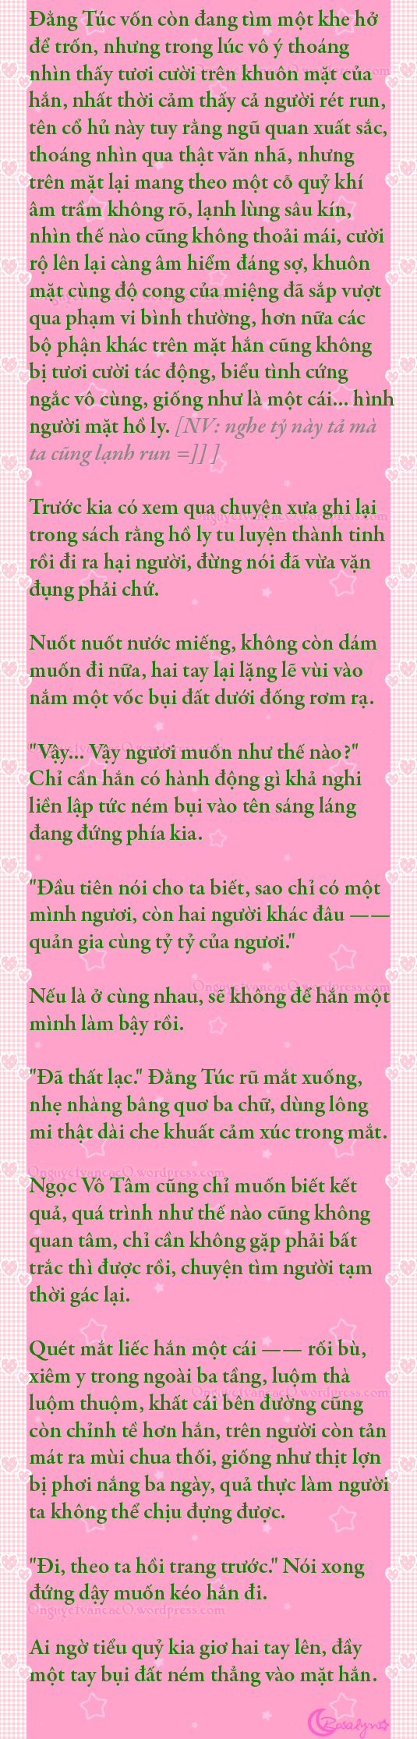

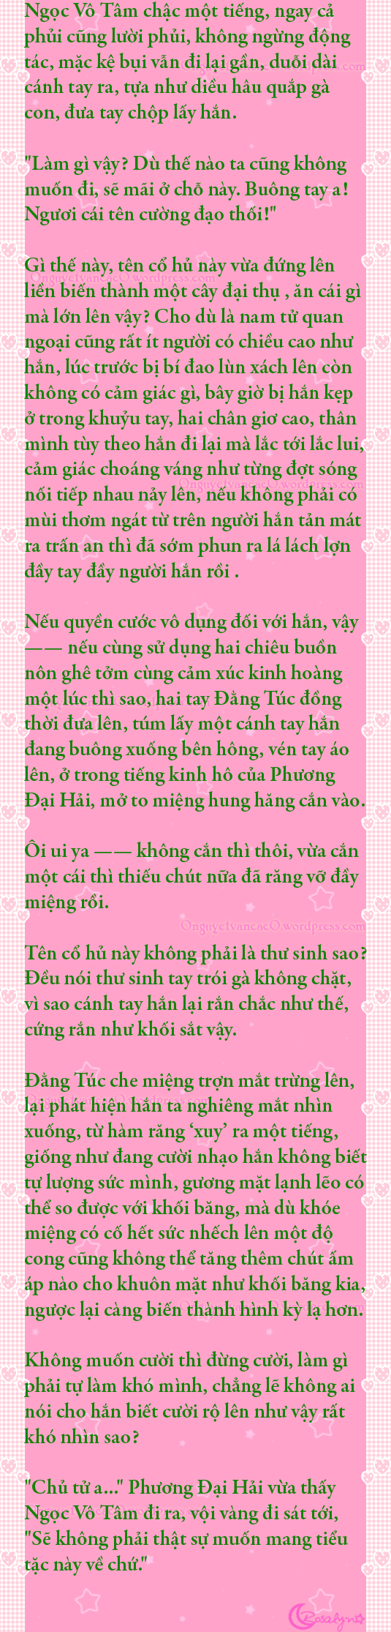

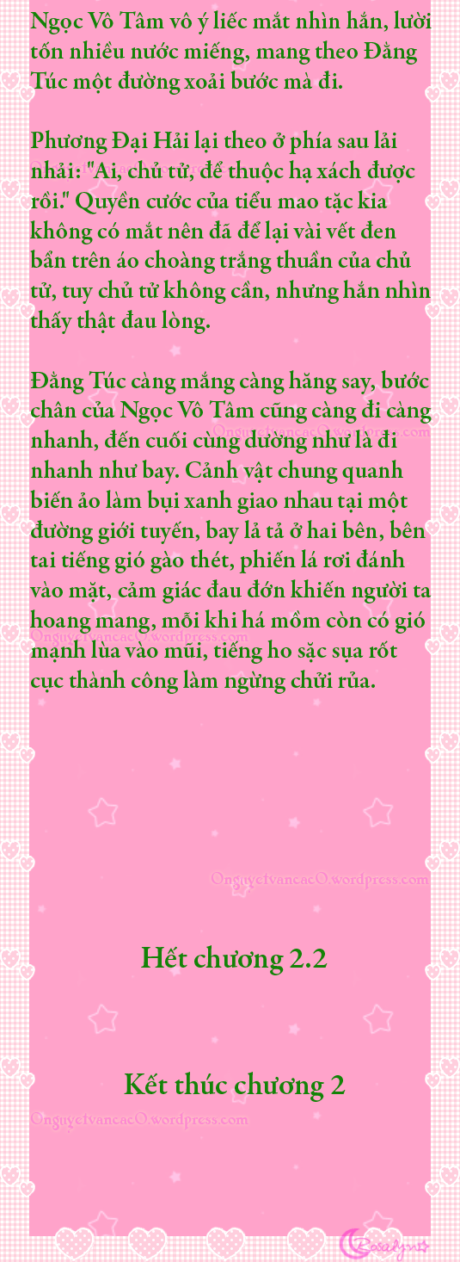

## 5. Chương 3-1: Mài Giữa Ngọc Thành Hình (1)

*Chương này có nội dung ảnh, nếu bạn không thấy nội dung chương, vui lòng bật chế độ hiện hình ảnh của trình duyệt để đọc.

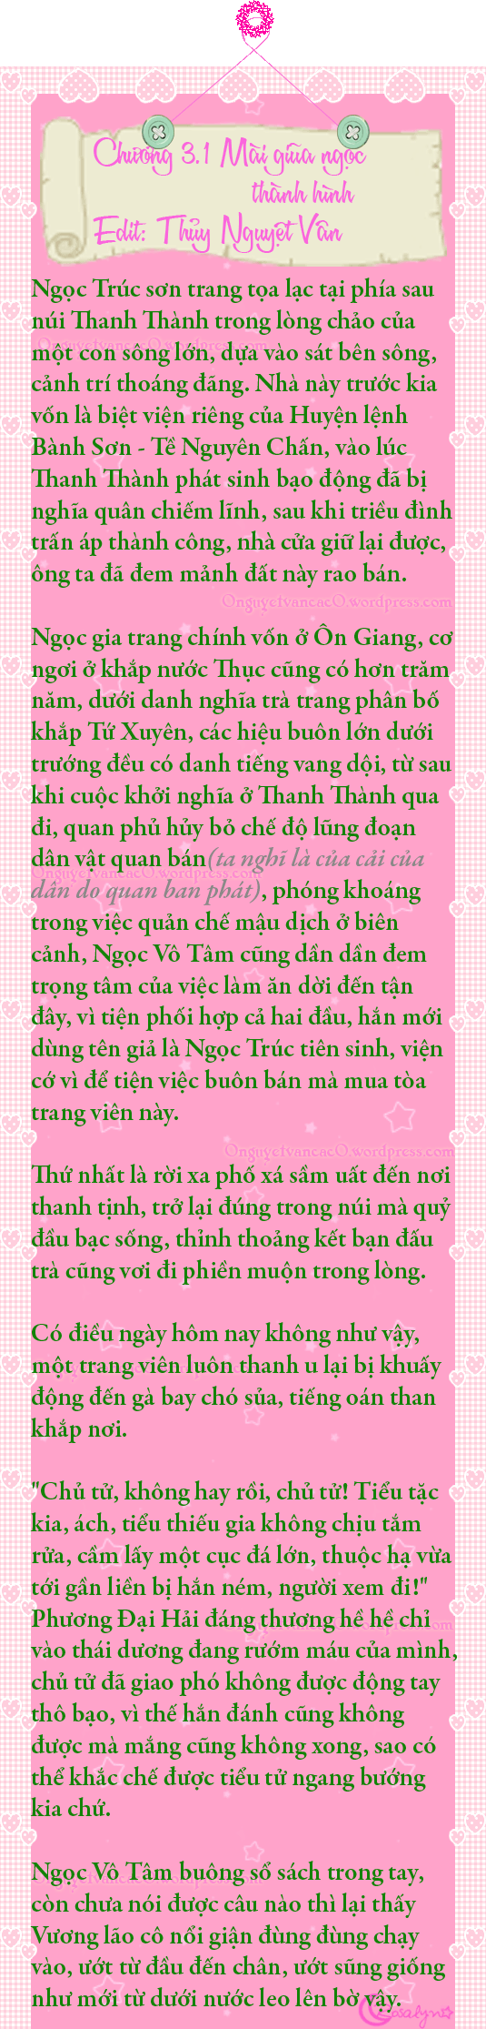

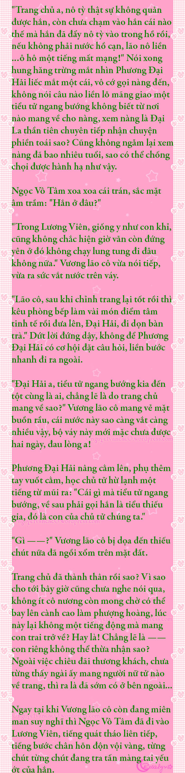

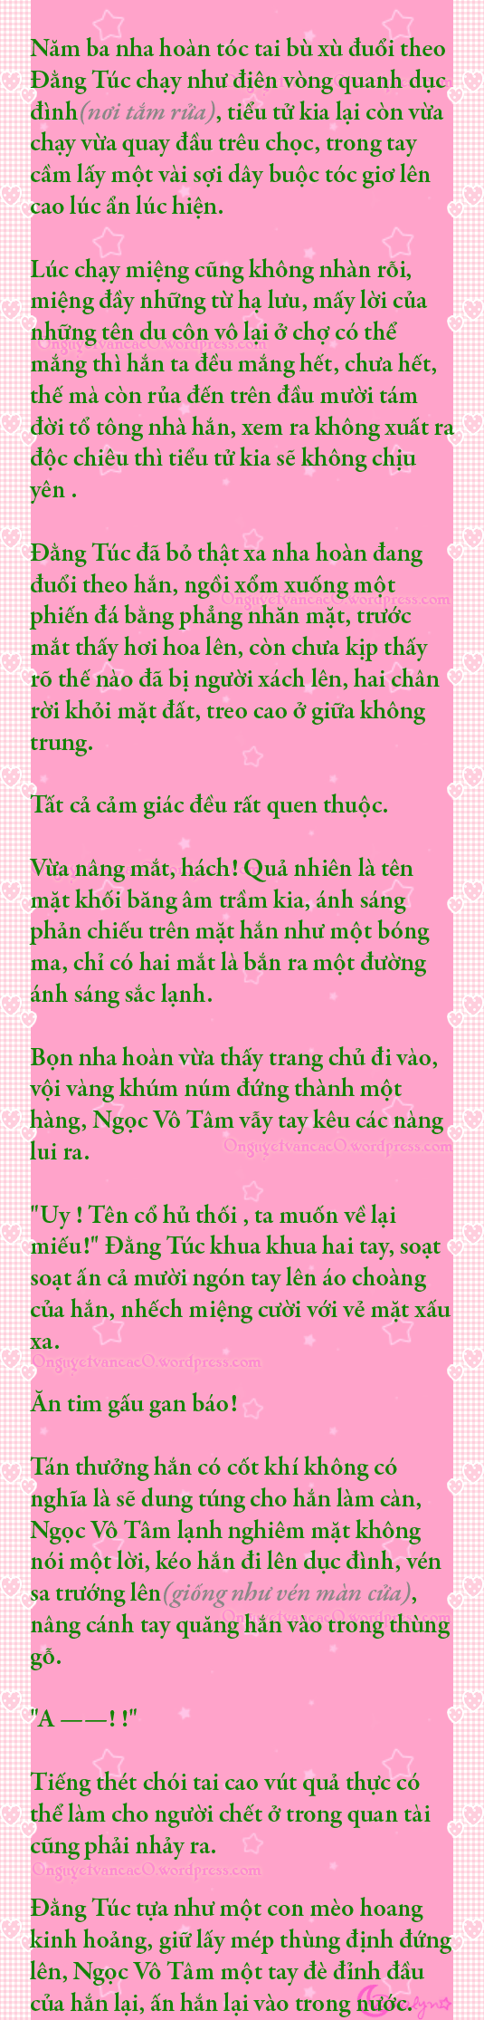

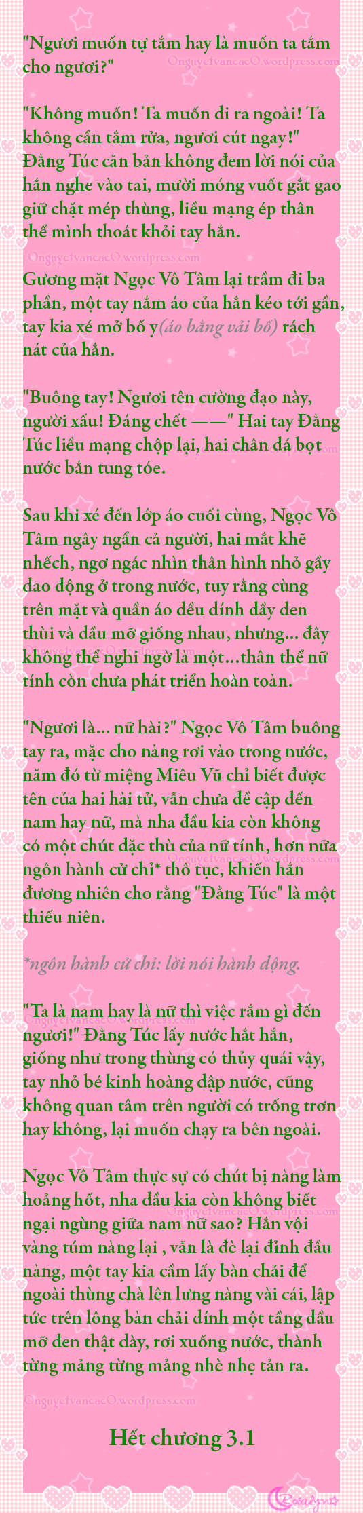

*Đọc và tải ebook truyện tại: http://truyenclub.com/nghia-phu-kho-lam*